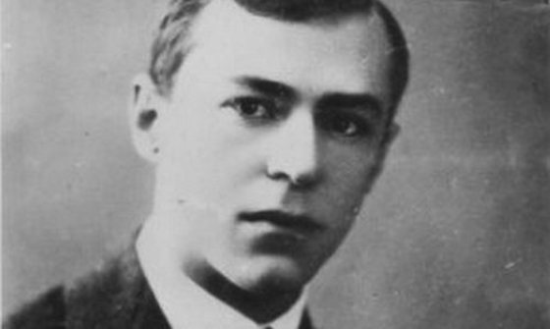

ВАЛЕР’ЯН ПІДМОГИЛЬНИЙ (1901-1937) Валер’ян Петрович Підмогильний народився 2 лютого 1901 р. в с. Чаплі під Катеринославом (нині околиця м. Дніпро) в селянській родині. 1910 р. Валер’ян після закінчення початкової церковно-парафіяльної сільської школи вступив до Катеринославського реального училища, яке закінчив у червні 1918 р. Восени того ж року вступив до Катеринославського університету. 1919 р. він залишив навчання і працював учителем у Павлограді та Катеринославі. 1922 р. письменник переїхав до Києва. З 1923 р. В. Підмогильний працював редактором видавництва «Книгоспілка», пізніше — редактором журналу «Життя і революція», був одним із засновників літературної групи «Ланка» (з 1926 р. — МАРС (Майстерня революційного слова), до якої входили київські письменники-попутники (тобто письменники, котрі не пропагували у творах комуністичну ідеологію, але й не виступали проти). 1929 р. В. Підмогильний переїхав до Харкова, де працював консультантом з іноземної літератури в кооперативному видавництві «Рух». 8 грудня 1934 р. письменник був заарештований і засуджений на десять років ув’язнення в концентраційному таборі на Соловецьких островах. З листопада 1937 р., до двадцятилітнього ювілею Жовтневої революції, згідно з постановою Особливої трійки УНКВД Ленінградської області, В. Підмогильний був розстріляний в урочищі Сандормох у Карелії. Перші оповідання В. Підмогильний почав писати, ще навчаючись у реальному училищі. 1920 р. вийшла збірка, яка мала назву «Твори. Том І». 1921 р. друкуються оповідання «В епідемічному бараці», повість «Остап Шаптала». 1922 р. в еміграційному журналі «Нова Україна», який видавав В. Винниченко, був надрукований цикл оповідань «Повстанці» та оповідання «Іван Босий». 1924 р. вийшла книжка оповідань «Військовий літун», 1925 р. — повість «Третя революція». 1930 р. на сторінках журналу «Життя і революція» було надруковано роман «Невеличка драма», який брутально засудили критики. В останні роки життя письменник зміг видати новелу «З життя будинку»; незавершена «Повість без назви» була надрукована лише 1988 р. В. Підмогильний багато перекладав, зокрема твори Вольтера, Д. Дідро, О. де Бальзака, Анатоля Франса, Ті де Мопассана, Г. Флобера та ін. Активно займався письменник і проблемами функціонування української мови, уклавши разом з Є. Плужником словник «Фразеологія ділової мови», який видали 1926 та 1927 рр. Прозу В. Підмогильного можна назвати інтелектуально-психологічною. Світогляд письменника сформований під впливом зарубіжної класичної літератури XX ст. та найяскравіших представників західноєвропейської філософії поч. XX ст.: 3. Фройда, Ф. Ніцше, А. Шопенгауера. З-поміж попередників В. Підмогильного слід згадати найкращих представників української оповідної прози: М. Коцюбинського, В. Винниченка, В. Стефаника. Як і його попередників, письменника цікавила насамперед людина у проявах людського, її внутрішній та емоційно-духовний світ.

